엡스타인 기형의 형태학상-심초음파상 진단
(Morphologic-Echocardiographic diagnosis of Ebstein’s malformation)
아주대학교 소아과 정조원
엡스타인 기형은 경한 정도에서부터 극단적으로 심한 정도를 보이는 다양한 형태의 삼첨판 모양의 기형을 보이는 선천성 심장병의 일종이다. 자연경과는 판막의 기형 정도와 동반 기형에 따라 수술적 치료나 약물 없이도 거의 정상생활이 가능한 정도에서부터, 심한 청색증 및 심부전이 있어 생존을 위하여 수술이 필요한 경우까지, 그리고 주로 다양한 형태의 부정맥이 있어 최근 발달한 경피적 전기절제술을 시도하는 경우까지 아주 굉장히 다양하다.
수술적 치료를 위해서는 동반 기형과 기형적 판막형태에 대한 정확한 기술이 필요한데, 우선 판막과 연관된 형태학적 특징은 1) 삼첨판에서 중격 소엽과 후측 소엽이 우심실부위로 하강하여 전위되고, 2) 삼첨판에서 전측 소엽의 기형으로, 삼첨판륜에는 정상적으로 부착되어 있으나 정상보다는 더 크고 돛 모양으로 생겼으며 소엽부분간의 공간이 다양한 정도로 없어지고 심실 벽에 밀착되며, 3) 삼첨판륜과 중격 소엽 및 후방 소엽이 부착되는 사이에 우심실의 심방화된 부분이 있고, 4) 삼첨판륜과 우심방이 원래 크기보다 두 배에서 네 배 정도까지 커지며, 5) 우심실의 기형으로 크기가 아주 많이 작을 뿐 아니라, 심실 입구가 없고, 심실 육주 (trabecularation) 부분은 대개 작으며, 전측 소엽의 과다하게 자란 판막조직과 섬유성 띠가 누두부에 부착되어 누두부 심실이 부분적으로 폐쇄되고, 심실벽은 주로 정상이나 수축력이 감소하여 정상보다 얇아져 있는 것으로 얘기할 수 있다.
주로 특징적인 기형이 판막에 집중되어 있고 판막의 기형 정도가 수술적 치료의 선택과 경과를 결정하므로 임상에서 실지적으로는 심도자 검사법보다는 심초음파 검사가 더 선호되고 있으며, 수술 선정 기준으로 볼 때 수술 전에 시행하는 심초음파 검사가 실제 형태학적으로 얼마나 근접되어 일치하고 기술할 수 있느냐가 중요하고 수술 방법을 좌우하는 관건이므로 형태학적으로 근접하고 정확한 심초음파 검사는 필수적이다.
형태와 연관하여 예후와 임상경과를 결정짓기 위하여 크게 형태학적으로 삼첨판의 근위부 부착, 원위부 부착, 우심방과 기능적 우심실의 크기 및 기능, 동반 기형으로 나누어 형태와 심초음파 소견을 아래에 기술하였다.
삼첨판의 근위부 부착
삼첨판의 근위부 부착에서 가장 흔한 형태는 중격측 소엽과 후측 소엽이 좌측으로 치우쳐서 우심실부위로 하강하여 전위되는 것이다. 전위된 중격 소엽은 다른 심초음파 단면에서도 볼 수 있으나 심첨 4방 단면도에서 가장 잘 보이며, 전위된 정도는 심실 중격에 부착된 승모판과 삼첨판의 중격 소엽 간의 거리를 측정하여 결정된다. 삼첨판막의 형태적 특징에 따라 진단을 붙이긴 하지만, 판막간 거리가 8mm/m² BSA 이상이면 이 기형으로 진단하기도 하며, 특히 14세 미만의 소아에서는 15mm 이상, 성인에서 20mm 이상일 경우 수술을 고려할 정도의 심한 기형으로 보기도 한다. 때로는 중격측 소엽이 없는 경우도 더러 있으며 또는 조그만한 이형성된 조직으로 중격에 붙어 남아 있기도 하나, 그런 경우에도 후측 소엽과의 경첩부위(hinge point)는 방실경계가 아닌 우심실 내에 있다. 이때 이형성된 중격 소엽 조직은 전측 소엽에 붙어 판막 움직임을 방해하기도 한다. 아주 심하게 전위된 중격 소엽은 우심실의 육주조직 (trabeculation)과 구분이 힘들기도 한다.
전위된 후측 소엽은 늑골하 관상 단면도와 시상 단면도에서 잘 보이며 주로 방실 경계에 위치하는 유스타키안 판막이 후측 소엽의 전위 정도를 파악하는데 도움을 줄 수 있다.
전측 소엽은 정상적으로 제 위치에 부착되나 정상보다는 더 크고 돛 모양으로 생겼으며 여러 심초음파 단면도에서 잘 보인다.
심초음파 검사의 여러 단면도를 종합하여 보면 판막 전위 정도를 잘 파악할 수 있으며, 이중 최대한 많이 전위되어 부분은 심장의 중앙교차부(crux)가 보이는 부분이다(Fig 1).
삼첨판의 원위부 부착
삼첨판에서 전측 소엽의 원위부 부착 모양 및 판막끝이 심벽에 연결되어 묶여진 정도(tethering), 자유롭게 움직이는 정도가 적절한 수술 방법을 선택하는데 중요한 역할을 한다.
가장 중요한 원위부 부착은 전측 소엽의 기형적 부착으로 심초음파 늑골하 단면도에서 잘 보인다. 정상적인 판막의 원위부 부착은 판막 원위부의 일부분만 적절한 유두근에 부착된다. 묶여진다는 의미는 소엽이 심실벽에 여러 개(3개 이상)의 여분 조직에 부착되어 판막 소엽의 움직임이 구속 당하는 것으로, 경한 기형에서는 원위부 부착이 정상처럼 보이나, 정도가 심할수록 중격 소엽과 전측 소엽 사이에 조직이 서로 붙게 되어 그 사이 교차부분은 열쇠구멍 같이 작게 열리게 되며 그 부위를 통해 역류된 혈류를 볼 수 있다. 가장 극단적인 형태는 선상모양으로 심실에 나란히 붙어있는 것으로 소엽이 우심실의 입구와 심첨부 육주 중앙부분을 가로지르는 선반 형태를 만들게 되므로 이 경우 소엽이 정상적으로 움직일 수 없으며, 교차부분이 막히는 경우는 열리지 않는 폐쇄된 판막이 된다.
우심방과 기능적 우심실의 크기 및 기능
판막 기형 정도에 따라 우측 심장의 크기 및 기능이 좌우 된다. 심한 삼첨판 폐쇄부전으로 역류가 심할 경우 우심실과 우심방이 심하게 확장되어 우심실 용량 과부하와 역행성 중격운동, 좌심실 압박 소견을 보이고 심첨 4방 단면도와 흉골연 장축 단면도에서 잘 나타난다. 결국 심방화된 우심실은 확장되면 얇아져서 수축력이 떨어져서 제대로 잘 기능을 못하게 되므로 남은 우심실이 어느 정도로 기능을 하느냐가 예후를 좌우하게 된다.
심방화된 우심실과 기능적 우심실은 심첨부와 늑골하 단면도에서 특히 잘 볼 수 있는데, 각각의 크기를 측정하고 기능을 평가하여 수술의 방법을 결정하고 예후를 정확하게 판정하고자 많은 노력들이 있었다. 1983년 Mayo clinic에서는 해부학적인 중등도 정도를 심첨 4방 단면도에서 측정한 기능적 우심실 길이 /우심실 길이 X 100 으로 산출하여 수술할지를 결정하고자 하였고 이 숫자를 이용하여 수술 방법을 결정하고 수술을 시도하였다(Fig.2).
또한 1988년 Carpentier는 심방화된 우심방의 크기와 수축력 정도, 삼첨판에서 전측 소엽의 움직임과 연결되어 매어진 정도를 평가하여 이 기형을 type A, B, C, D로 나누었고, 또한 여기에 의거하여 수술 방법을 심방 축소 절제술, 판막 성형술과 심실 주름 성형술으로 세분화하여 각각 type에 따라 병행하였다(Fig.3). 1992년 Celermajer는 신생아에서 측정한 심첨 4방 단면도에서 각각 말기 이완기의 면적을 구하여 (우심방+ 심방화된 우심실)/(우심실+ 좌심실+ 좌심방) 을 계산하여 그 비율에 따라 grade 1(ratio<0.5), 2(ratio 0.5-0.99), 3(ratio 1.0-1.49), 4(ratio≥1.5)로 나누고 grade 1은 사망률 0%인 반면 grade 4에선 사망률 100%를 보고하여 이에 따라 그 예후를 추정하고자 하였다(Fig.4).
위에서 잠시 언급한 바와 같이 심한 형태의 엡스타인 기형의 대부분에서 삼첨판의 전측 소엽의 원위부 부착부분이 우심실 유출로의 혈류 흐름을 방해하여 기능적으로나 해부학적으로 폐동맥 폐쇄를 유발한다. 기형은 결국 태아기부터 있게 되어 결국 폐동맥판, 주폐동맥, 폐동맥 분지혈관의 형성부전을 가져오게 되므로 결국 동맥관개존증 지속 유무가 폐혈관 발달에 영향을 미치게 된다.
동반 기형
정확한 동반 기형 파악도 경과 및 예후 판정에 지대한 도움이 된다. 우선 동반 기형이 없이 경한 정도의 삼첨판 전위를 보일 때는 예후가 좋음은 당연할 것이다. 동반 기형으로는 난원공 개존이나 이차공 결손이거나 주로 심방 중격에 결손이 있는 경우가 흔하고, 우-좌 단락량이 많아 심한 청색증의 원인이 되면 수술 적응증이 될 가능성이 있으며, 위에 기술한바 같이 폐동맥협착이나 폐쇄가 올 수 있고, 그 외 심실 중격 결손, 방실 중격 결손, 할로씨 사징, 이형성된 승모판 등이 보고되어 있다.

맺음말
삼첨판 폐쇄부전을 보이는 여러가지 심질환이 있으나 그 중에서 특징적으로 엡스타인 기형은 삼첨판의 근위부 부착에 있어 심첨부 쪽으로 하강되어 전위를 보이는 특징적인 기형으로, 판막의 기형 정도와 삼첨판 폐쇄부전의 정도, 우측 심장의 기능, 동반기형에 따라 치료 방법과 예후 판정이 많이 좌우 되므로 형태학적인 이해와 기초에서 정확한 심초음파 진단이 필수적이며, 수술 방법 판정을 위해선 좀 더 심도 깊은 연구가 선행되어야 할 것으로 사료된다.
참고 문헌
1. Knott-Craig CJ, Overholt ED, Ward KE, Ringewald JM, Baker SS, Razook JD. Repair of Ebstein's anomaly in the symptomatic neonate: an evolution of technique with 7-year follow-up. Ann Thorac Surg. 2002 Jun;73(6):1786-92
2. Carpentier A, Chauvaud S, Mace L, Relland J, Mihaileanu S, Marino JP, Abry B, Guibourt P.A new reconstructive operation for Ebstein's anomaly of the tricuspid valve. J Thorac Cardiovasc Surg. 1988 Jul;96(1):92-101.
3. Quaegebeur JM, Sreeram N, Fraser AG, Bogers AJ, Stumper OF, Hess J, Bos E, Sutherland GR. Surgery for Ebstein's anomaly: the clinical and echocardiographic evaluation of a new technique.J Am Coll Cardiol. 1991 Mar 1;17(3):722-8.
4. Anderson KR, Zuberbuhler JR, Anderson RH, Becker et al. Morphologic spectrum of Ebstein’s anomaly of the heart: a review. Mayo Clin Proc 1979;54:174-180.
5. Shiina A, Seward JB, Edwards WD, Hagler DJ, Tajik AJ. Two-dimensional echocardiographic spectrum of Ebstein's anomaly: detailed anatomic assessment. J Am Coll Cardiol. 1984 Feb;3(2 Pt 1):356-70.
6. Celermajer DS, Cullen S, Sullivan ID, Spiegelhalter DJ, Wyse RK, Deanfield JE. Outcome in neonates with Ebstein's anomaly. J Am Coll Cardiol. 1992 Apr;19(5):1041-6.
7. Carpentier A, Chauvaud S, Mace L, Relland J, Mihaileanu S, Marino JP, et al. A new reconstructive operation for Ebstein's anomaly of the tricuspid valve. J Thorac Cardiovasc Surg. 1988 Jul;96(1):92-101.
8. Silverman NH. Pediatric echocardiography. Baltimore: Williams & Wilkins; 1993.
9.Rusconi PG, Zuberbuhler JR, Anderson RH, Rigby ML, Morphologic-echocardiographic correlates of Ebstein's malformation. Eur Heart J 1991;12:784¯790.
10. Danielson GK, Driscoll DJ, Mair DD, Warnes CA, Oliver WC Jr , Operative treatment of Ebstein's anomaly. J Thorac Cardiovasc Surg 1992;104: 1195¯1202.
11. Celermajer DS, Dodd SM, Greenwald SE, Wyse RK, Deanfield JE, Morbid anatomy in neonates with Ebstein's anomaly of the tricuspid valve: pathophysiologic and clinical implications. J Am Coll Cardiol 1992;19:1049¯1053.
12. Frescura C, Angelini A, Daliento L, Thiene G, Morphological aspects of Ebstein's anomaly in adults. Thorac Cardiovasc Surg 2000;48:203¯208.
13. Snider AR, Serwer GA, Ritter SB, Echocardiography in pediatric heart disease. 2nd edition : St. Louis, Mosby year book; 1997
14. Anderson RH, Macartney RF, Shinebourne EA, Baker EJ, Rigby ML, Tynan M, Paediatric cardiology. 2nd edition. London; Churchil Livingstone:2002.

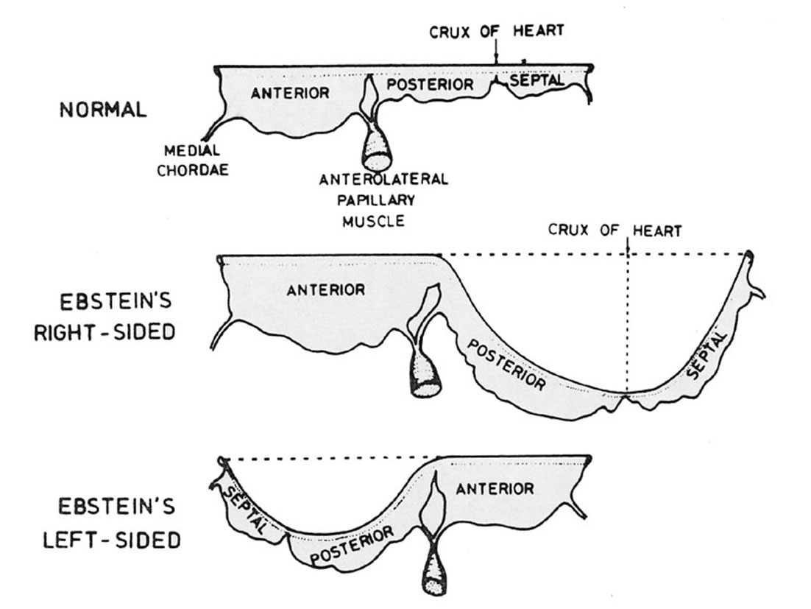
Fig. 1. Tricuspid valve opened out to show leaflets in a single plane
(From Mayo Clin Proc 1979; 54:174-180)

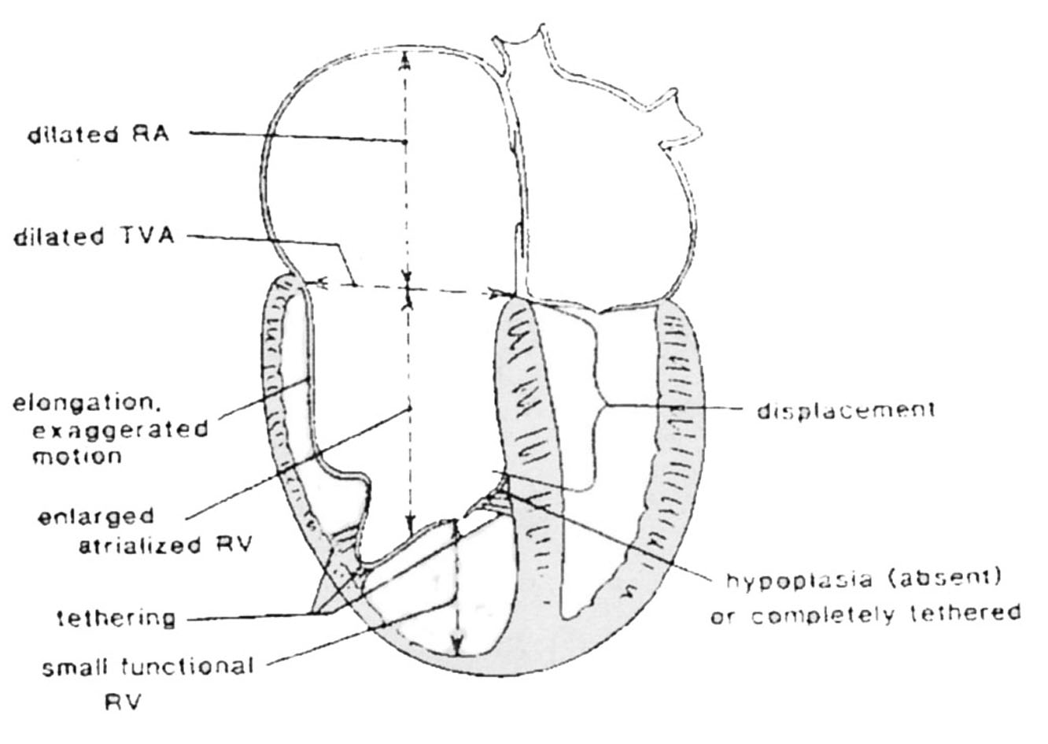
Fig. 2. Schematic 4 chamber view in a patient with Ebstein’s anomaly.(From Circulation 1983; 68: 534-544)

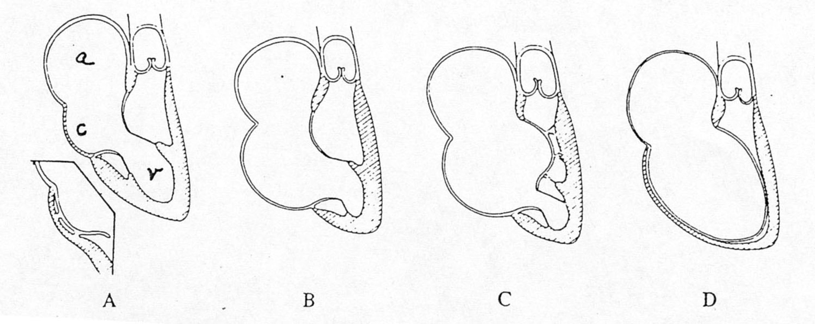
Fig.3. Four anatomic types of Ebstein’s anomaly.
A, Small, contractile, atrialized chamber(c) with mobile anterior leaflet(a, atrium; v, ventricle). B, Large, noncontractile atrialized chamber. Mobile anterior leaflet. C, Restricted leaflet motion of anterior leaflet. D, “Tricuspid sac” leaflet tissue forms continue sac adherent to dilated right ventricle.(From J Thorac Cadiovasc Surg 1988;96:92-101)

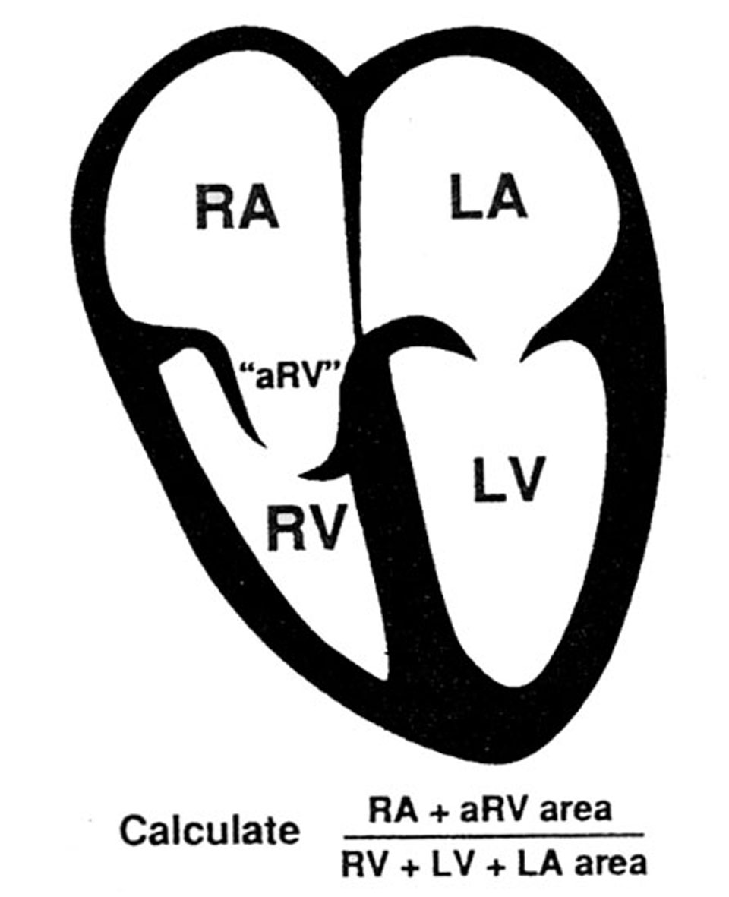
Fig.4. Schematic representation of a four-chamber view of the heart at end-diastole with the ratio used for grading the severity of Ebstein’s anomaly ( From J Am Coll Cardiol 1992;19:1041-6)

